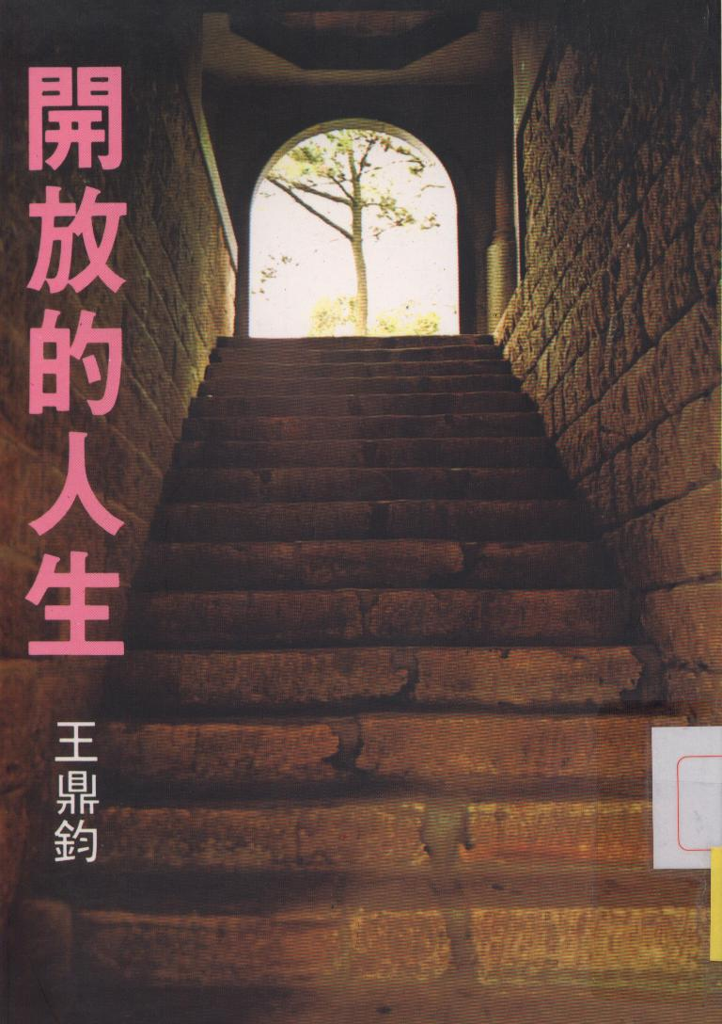

一本使你脫胎換骨的書，唯有讀了這本書，才能適應日新又新巨變中的人生。
本書由多篇散文小品輯結而成，內容取材於週遭的 日常小故事，來闡發人生的哲理。「開放的人生」以開放的態度，探索、剖析人生問題，它為青少年而寫，期勉國家未來的棟樑保持開闊的視野、坦蕩的心胸、堅定信念以及充實的生命。「開放的人生」文筆洗練，要言不煩，各篇所取的角度、布局、筆法變化層出，是論說文良好的範本。熟讀本書不但可以培養健全的生活態度，也可以使思路流暢，談吐雋永，下筆清順有力，既學做人，又學作文。

